**МИНОБРНАУКИ РОССИИ**

**Санкт-Петербургский государственный**

**электротехнический университет**

**«ЛЭТИ» им. В.И. Ульянова (Ленина)**

**Кафедра МО ЭВМ**

отчет

**по лабораторной работе №3**

**по дисциплине «Интеллектуальные системы»**

Тема: Управление несколькими игроками

|  |  |  |
| --- | --- | --- |
| Студент гр. 1304 |  | Заика Т.П. |
| Студент гр. 1304 |  | Стародубов М.В. |
| Преподаватель |  | Беляев С.А. |

Санкт-Петербург

2025

## Постановка задачи.

Необходимо разработать с использованием деревьев решений две программы (два дерева), имитирующие игрока и вратаря виртуального футбола.

Программа игрока должна решать следующие задачи:

1. Формирование «звена» из двух (трех) игроков. Для «звена» из двух игроков один впереди, второй чуть сзади слева, для трех игроков: один впереди, двое сзади (справа и слева). Решение о месте игрока в «звене» должно выбираться автономно каждый игроком.
2. Движение игроков в составе «звена» по заданному маршруту (последним пунктом маршрута - забивание гола в ворота справа).

Программа вратаря должна решать следующие задачи:

1. Защита ворот на правой половине поля.
2. Отбивание kick и поимка мяча catch.

**Описание решения (программы).**

1. Написано дерево решений для «звена» из трёх игроков. Дерево устроено таким образом, что если виден ли игрок, то выбираем лидера (ближайший к нам игрок), и определяется, где от него стоит игрок в зависимости от угла. Если игроки не видны, то игрок считает себя лидером. Если игрок лидер и стоит задача добежать до флага, то смотрит, может ли определить свою позицию. Если может, то вычисляет позицию целевого флага, до которого нужно бежать. Если на него не смотрит, то поворачивается на него. Если смотрит на него, то бежит к нему. Если не может определить свою позицию, то смотрит видит ли он флаг. Если видит флаг, то он также берет угол и расстояния до флага в поле зрения. Если он не видит, то ищет.
2. Написано дерево решений для лидера. Если пинает, то смотрит, видит ли мяч. Если не видит мяч, то ищет его. Если видит, то определяет, близко ли он. Если мяч близко, то он смотрит, может ли определить свою позицию. Если может определить позицию, то определят позицию ворот. Если не может, то берет те что видит. Если не видит, то ищет.
3. Написано дерево решений для вратаря. Смотрит, может ли определить свою позицию и видит ли мяч. Если не определяет свою позицию и не видит мяч, то ищет. В противном случае смотрит, близко ли мяч к воротам. Если мяч далеко, то пытается пойти назад. Если близко, то бежит к нему чтобы ударить (аналогично дереву решений для лидера, только вместо ворот - центр поля).

**Скриншот программы.**

На рисунке 1 представлен скриншот работы программы,

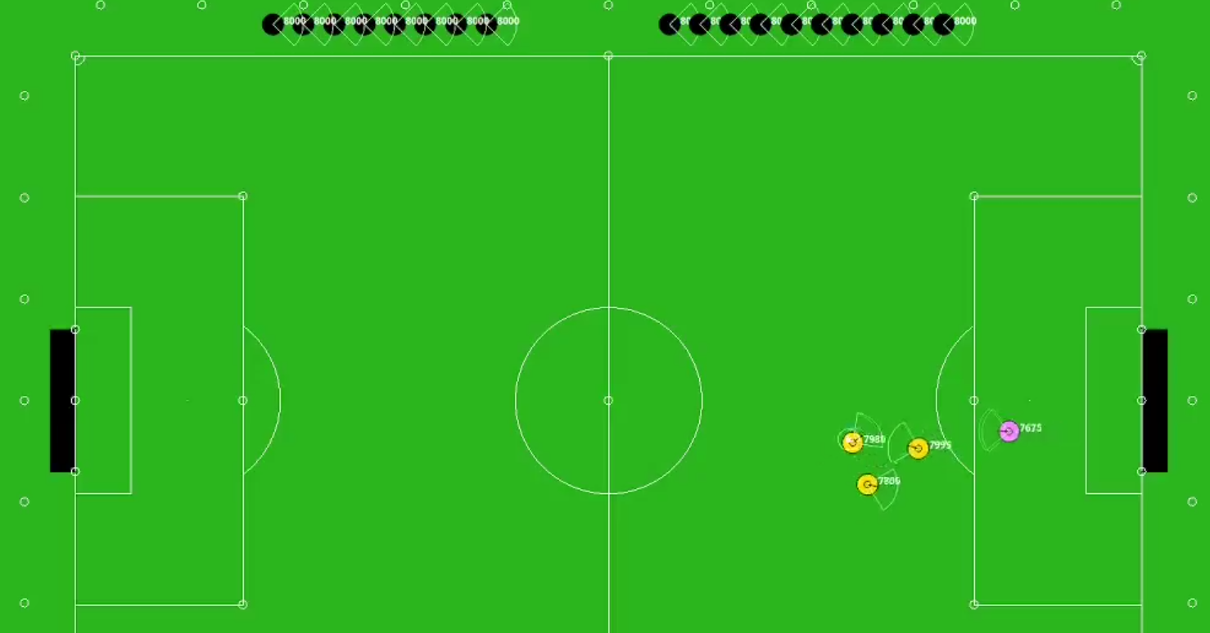

Рисунок 1 - скриншот программы